Final

LAPORAN FINAL ANIMASI KOMPUTER
MENGGUNAKAN BAHASA PEMROGRAMAN PYTHON

Animasi Pantulan 3 Bola

Nama : Muh.Saiful
NIM : E1E115075
Program Studi : Teknik Informatika



PROGRAM STUDI TEKNIK INFORMATIKA
UNIVERSITAS HALU OLEO
2018
- Judul:
Animasi Pantulan 3 Bola

- Pendahuluan
- Latar Belakang
Perkembangan teknologi sangat cepat sehingga menuntut kita untuk memperoleh informasi secara cepat dan mudah, yang dewasa ini dirasakan semakin menjadi kebutuhan pokok yang mendesak. Dengan begitu akan mempermudah seseorang untuk mengakses informasi. Suatu bentuk informasi yang mudah untuk disajikan yaitu dalam bentuk animasi.
Animasi merupakan suatu media yang lahir dari dua konvensi atau disiplin yaitu film dan gambar. Untuk dapat mengerti dan memakai teknik animasi, kedua konvensi tersebut harus dipahami dan dimengerti. Selain itu,
juga harus mengetahui masalah teknik animasi dan masalah teknik mengkombinasikan sesuatu dengan animasi.
Dari beberapa konten multimedia tersebut, terdapat animasi yang banyak diminati masyarakat sekarang. Baik itu animasi yang diimplementasikan dalam presentasi ataupun animasi 2D atau 3D untuk hiburan masyarakat.
Animasi tersebut dapat dibuat menggunakan bahasa pemrograman python. Python merupakan bahasa pengolah data terbaik dari bahasa pemrograman lainnya. Sehingga dengan python ini lebih mudah digunakan membuat animasi yang bergerak sesuai dengan kurva atau data yang ada.

- Tujuan
- Mengetahui Syntax python dalam membuat animasi
- Memahami pembuatan objek pada python
- Memahami cara pergerakan objek pada python

- Bahan dan Metode
- Alat dan Bahan
- Python
Python adalah bahasa pemrograman interpretatif multiguna dengan filosofi perancangan yang berfokus pada tingkat keterbacaan kode. Python diklaim sebagai bahasa yang menggabungkan kapabilitas, kemampuan, dengan sintaksis kode yang sangat jelas, dan dilengkapi dengan fungsionalitas pustaka standar yang besar serta komprehensif. Python juga didukung oleh komunitas yang besar.
Python mendukung multi paradigma pemrograman, utamanya; namun tidak dibatasi; pada pemrograman berorientasi objek, pemrograman imperatif, dan pemrograman fungsional. Salah satu fitur yang tersedia pada python adalah sebagai bahasa pemrograman dinamis yang dilengkapi dengan manajemen memori otomatis. Seperti halnya pada bahasa pemrograman dinamis lainnya, python umumnya digunakan sebagai bahasa skrip meski pada praktiknya penggunaan bahasa ini lebih luas mencakup konteks pemanfaatan yang umumnya tidak dilakukan dengan menggunakan bahasa skrip. Python dapat digunakan untuk berbagai keperluan pengembangan perangkat lunak dan dapat berjalan di berbagai platform sistem operasi. Salah satunya bisa digunakan dalam mengembangan animasi. Python pada animasi ini menggunakan python versi 2.7.14.
- Komputer
Komputer adalah alat yang dipakai untuk mengolah data menurut prosedur yang telah dirumuskan. Kata computer pada awalnya dipergunakan untuk menggambarkan orang yang perkerjaannya melakukan perhitungan aritmetika, dengan atau tanpa alat bantu, tetapi arti kata ini kemudian dipindahkan kepada mesin itu sendiri. Asal mulanya, pengolahan informasi hampir eksklusif berhubungan dengan masalah aritmetika, tetapi komputer modern dipakai untuk banyak tugas yang tidak berhubungan dengan matematika.
Dalam arti seperti itu terdapat alat seperti slide rule, jenis kalkulator mekanik mulai dari abakus dan seterusnya, sampai semua komputer elektronik yang kontemporer. Istilah lebih baik yang cocok untuk arti luas seperti "komputer" adalah "yang mengolah informasi" atau "sistem pengolah informasi." Selama bertahun-tahun sudah ada beberapa arti yang berbeda dalam kata "komputer", dan beberapa kata yang berbeda tersebut sekarang disebut sebagai komputer.
Kata computer secara umum pernah dipergunakan untuk mendefiniskan orang yang melakukan perhitungan aritmetika, dengan atau tanpa mesin pembantu. Menurut Barnhart Concise Dictionary of Etymology, kata tersebut digunakan dalam bahasa Inggris pada tahun 1646 sebagai kata untuk "orang yang menghitung" kemudian menjelang 1897 juga digunakan sebagai "alat hitung mekanis". Selama Perang Dunia II kata tersebut menunjuk kepada para pekerja wanita Amerika Serikat dan Inggris yang pekerjaannya menghitung jalan artileri perang dengan mesin hitung.

- Metode
Metode pada pergerakan bola berdasarkan lebar dan tinggi canvas (tampilan layar python). Pergerakan tiap bola direkam koordinatnya sehingga pada saat kordinat bola sama dengan lebar atau tinggi mediumnya, bola akan memutar balik sehingga terlihat bola seperti memantul dari batas mediumnya.

- Hasil
- Awal bola pada animasi ini di buang dari ketinggian tertentu
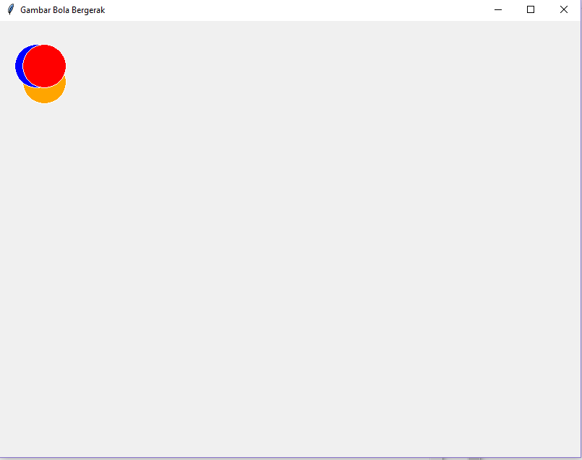
Gambar D.1. Posisi Permulaan Bola

- Kemudian bola yang jatuh seperti mengikuti gaya gravitasi
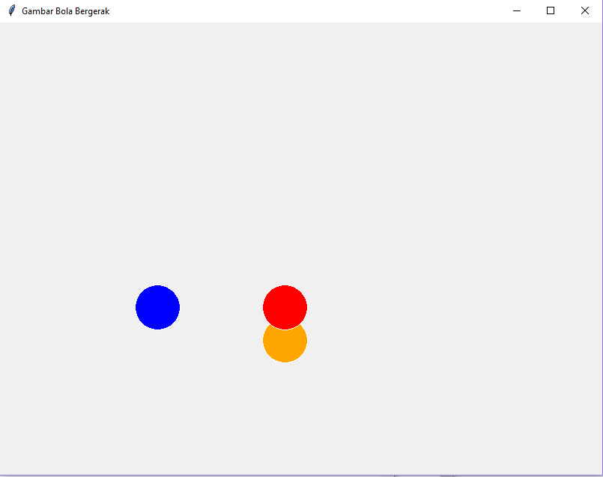
Gambar D.2. Bola Jatuh Kebawah
- Ketika bola jatuh di bawah, kemudian bola terpantul kembali ke atas.
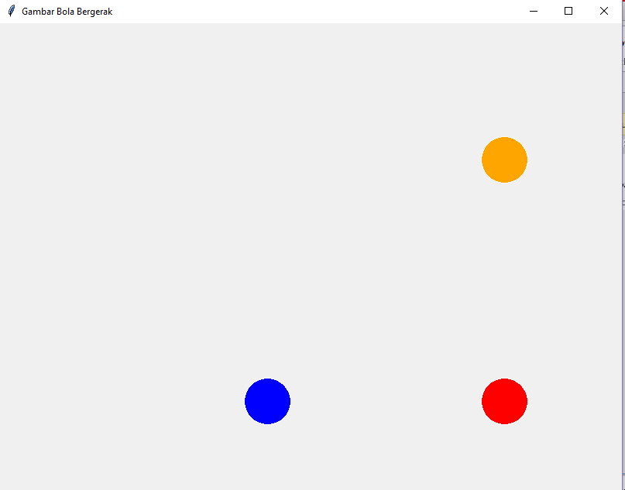
Gambar D.3. Bola memantul dan kembali naik keatas
- Ketika bola sudah sampai ke sudut, maka bola akan memantul kembali dan memantul secara terbalik.
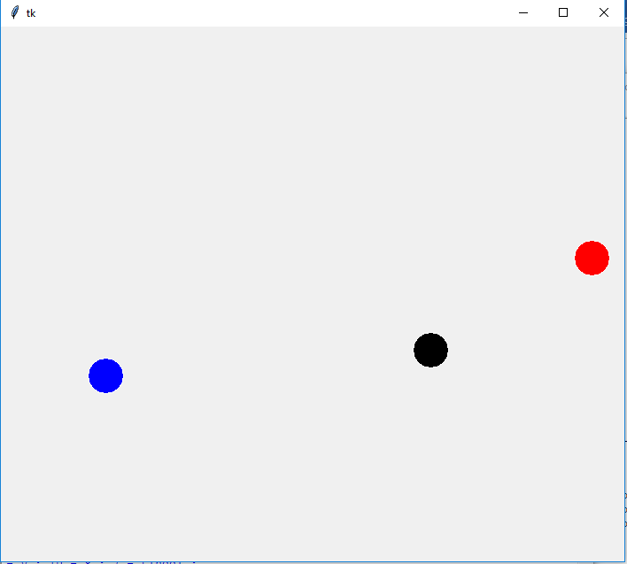
Gambar D.4. Bola memantul kembali setelah sampai di sudut screen

- Bola akan kembali memantul ke depan ketika bola menyentuh screen lagi
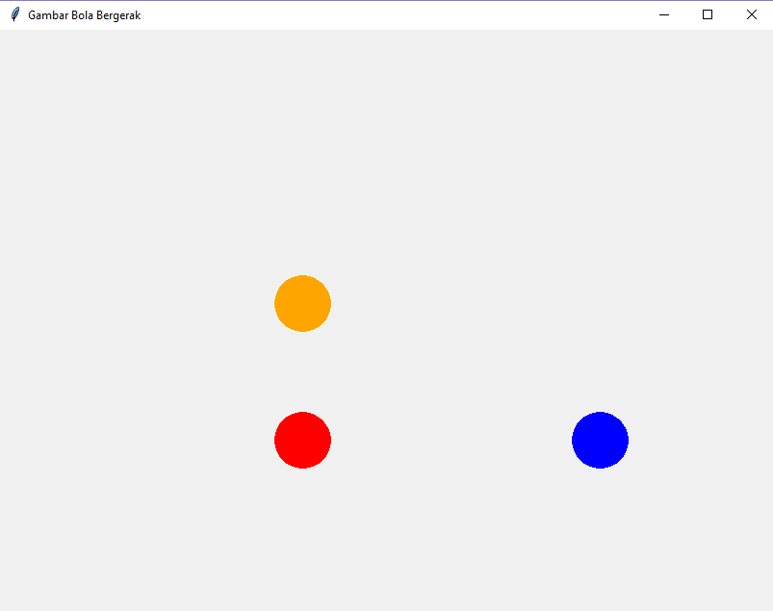
Gambar D.5. Bola kembali memantul ke depan
- Pembahasan
Adapun algoritma atau alur penulisan program:
- Mengimport library yang akan digunakan
Gambar E.1. Mengimport library
- Tkinter merupakan library GUI pada python
- Time merupakan library untuk memanggil fungsi delay atau sleep
- Membuat Form untuk tempat animasi
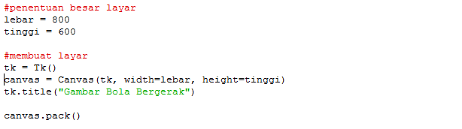

Gambar E.2. Membuat Screen pada Animasi
- lebar merupakan variable untuk membuat lebar screen
- tinggi merupakan variable untuk membuat tinggi screen
- canvas merupakan fungsi membuat objek/screen.
- tk.title merupakan judul tampilan
- Membuat objek berupa bola yang akan diberikan fungsi.
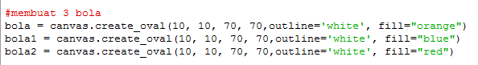

Gambar E.3. Membuat Objek berupa bola
- canvas merupakan fungsi membuat objek bola yaitu canvas.create_oval yang berfungsi membuat bola atau bentuk oval. Pada kodingan tersebut terbuat 3 bola yaitu bola orange, biru dan merah.

- Menentukan kecepatan perpindahan tiap bola
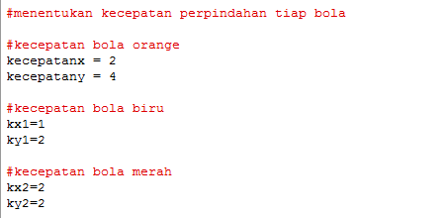
Gambar E.4. Menentukan nilai variable awal
- Variable kecepatanx merupakan kecepatan bola orange secara horizontal.
- Variable kecepatany merupakan kecepatan bola orange secara vertikal.
- Variable kx1 merupakan kecepatan bola biru secara horizontal.
- Variable ky1 merupakan kecepatan bola biru secara vertikal.
- Variable kx2 merupakan kecepatan bola merah secara horizontal.
- Variable ky2 merupakan kecepatan bola merah secara vertikal.

- Fungsi pergerakan tiap bola.
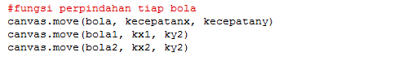
Gambar E.5. Fungsi Perpindahan Tiap Bola
- Fungsi canvas.move() berfungsi untuk menggerakkan bola

- Proses Menyimpan Koordinat Bola
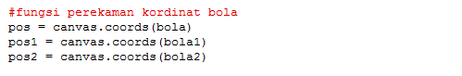
Gambar E.6. Menyimpan Koordinat Bola
- Fungsi canvas.coords() berfungsi untuk mengambil posisi bola

- Fungsi Pantulan Tiap Bola
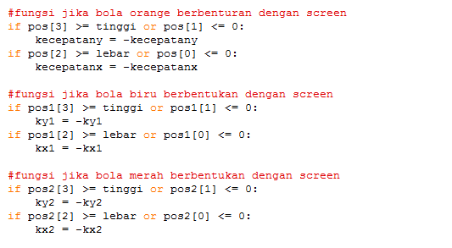
Gambar E.7. Memantulkan bola merah
- Fungsi kodingan tersebut adalah jika posisi bola berada lebih besar atau sama dengan tinggi/lebar dari screen, maka bola akan memantul atau bola akan merubah arah kecepatan menjadi negatif(bergerak kekiri/naik) dan sebaliknya positif (bergerak kekanan/turun).

- Fungsi Menjalankan Animasi
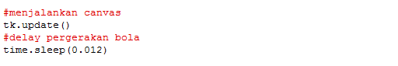
Gambar E.8. Membuat bola merah memantul maju atau mundur
- Fungsi time.sleep(0.01) berfungsi untuk memberikan delay pada setiap pergerakan bola.
- Fungsi canvas.update() berfungsi untuk menjalankan canvas.

- Kesimpulan dan Saran
- Kesimpulan
- Pembuatan GUI pada python menggunkan “tkinter”. Tkinter sangat penting karena ini berfungsi menampilkan animasi yang dibuat.
- Pembuatan objek dapat menggunakan “Canvas”.
- Pergerakan objek dilakukan dengan menggunkan fungsi pada “Canvas” yaitu “canvas.move()”.
- Penentuan arah pantulan berdasarkan Koordinat dan Screen .

- Saran
Sebaiknya proses pemantulan berdasarkan rumus gravitasi agar animasi dapat terlihat realistis.

Daftar Pustaka

https://www.tutorialspoint.com/python/python_basic_syntax.htm
https://www.academia.edu/9746857/Makalah_Proses_Kerja_Pembuatan_Animasi_3D?auto=download

